青甘大环线 10 日游方案

一、10 日游行程路线

8.5 西宁机场----酒店【打的去下午新千美食广场，东关大街；晚上莫家街夜市】
D1：西宁→日月山→倒淌河→青海湖 151 景区→茶卡镇【夜宿】
D2：茶卡镇→茶卡盐湖→德令哈（翡翠湖）→大柴旦【夜宿】
D3：大柴旦→315U 型公路→青海雅丹魔鬼城→东台吉乃尔湖→水上雅丹→大柴 旦【夜宿】 D4：大柴旦→青海雅丹魔鬼城→当金山→敦煌【夜宿】
D5: 敦煌→玉门关→敦煌雅丹魔鬼城～敦煌{住宿】
D6：敦煌→莫高窟→月牙泉鸣沙山→敦煌【夜宿】
D7：敦煌→瓜州→嘉峪关长城→张掖七彩丹霞→七彩丹霞小镇【夜宿】
D8：丹霞小镇→冰沟丹霞→平山湖大峡谷→张掖市【夜宿】
D9：张掖→扁都口→俄堡古城→祁连卓尔山【夜宿】
D10：祁连→阿柔大寺→祁连大草原→大阪山观
8.16 酒店----西宁机场

二、10日游包车及住宿费用含接送机

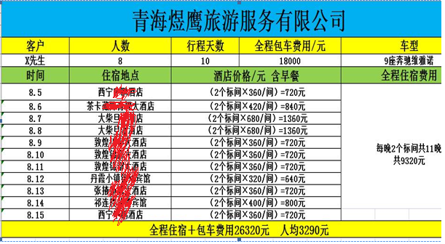

三，旅游注意事项

1、来的时候带上外套阴雨天戈壁会冷
2、大柴旦去吉乃尔湖这一天，要带上干粮和水，路上基本没吃饭的地方；
3、带上常备的感冒药和自己平常用的药物，每天要坐挺久的车，晕车的可以提前吃点晕车药，
4、就是女孩子的衣服可以穿颜色鲜亮点的颜色，搭配披肩等，出片好看。
5，做好物理和皮肤防晒，可以备上遮阳帽和墨镜，晴雨伞等，
6，草原蚊子比较多，可以带上驱蚊液，
7，内裤可带一次性的
8，鞋子穿运动和马丁靴比较好，袜子准备3到5双，
9，充电宝可以备一个

四，景点欣赏
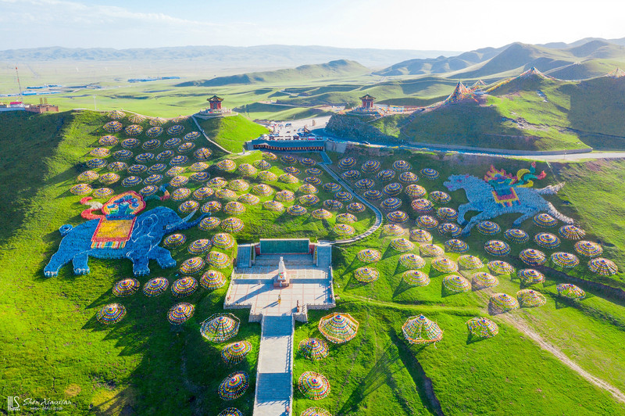
日月山

青海湖

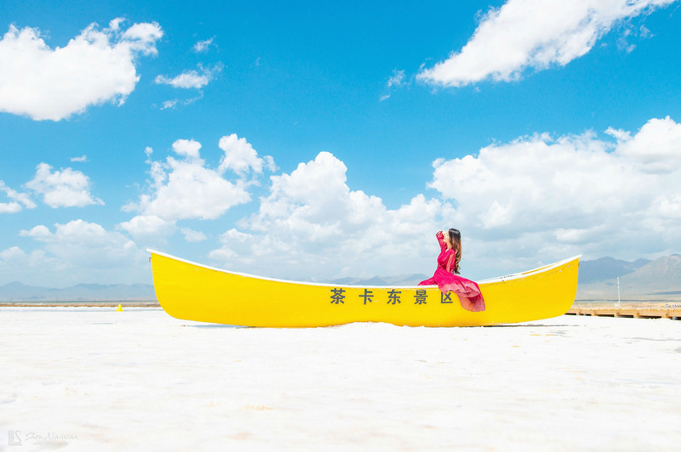
茶卡盐湖
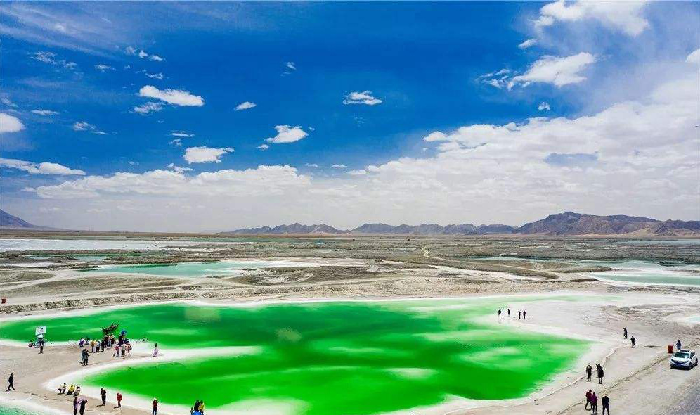
翡翠湖
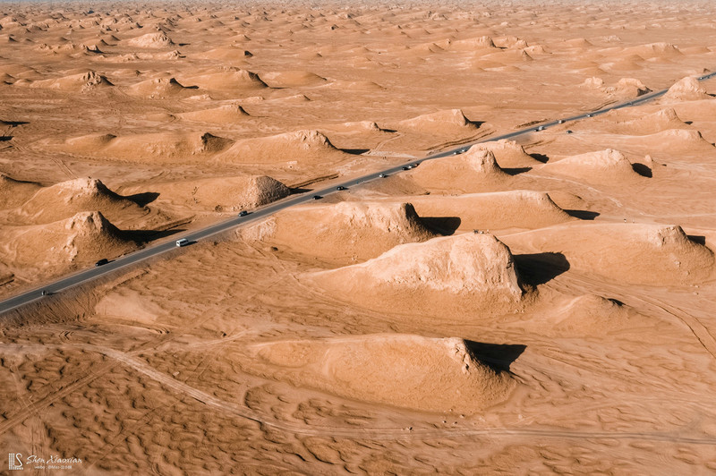

雅丹魔鬼城

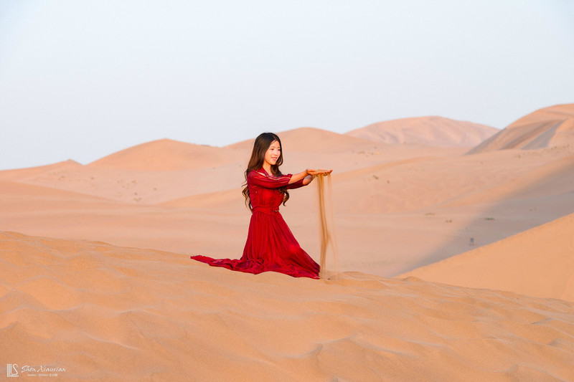

鸣沙山
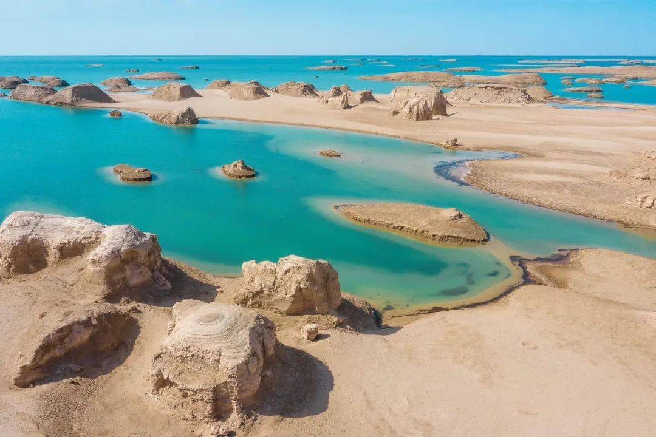
水上雅丹
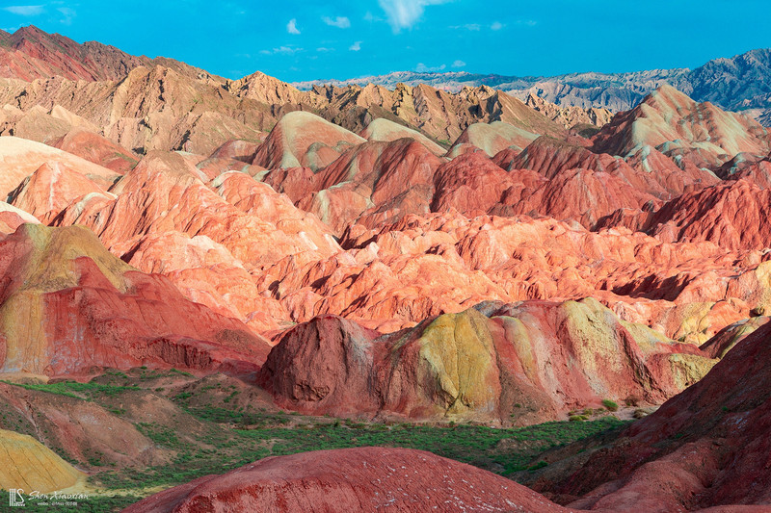

七彩丹霞

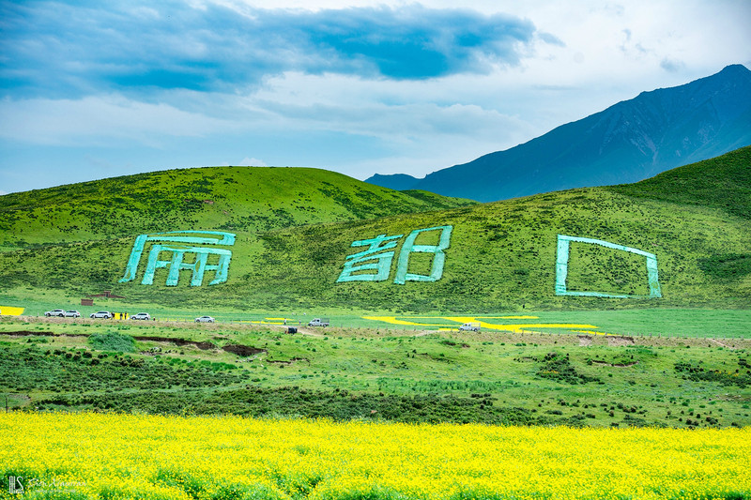
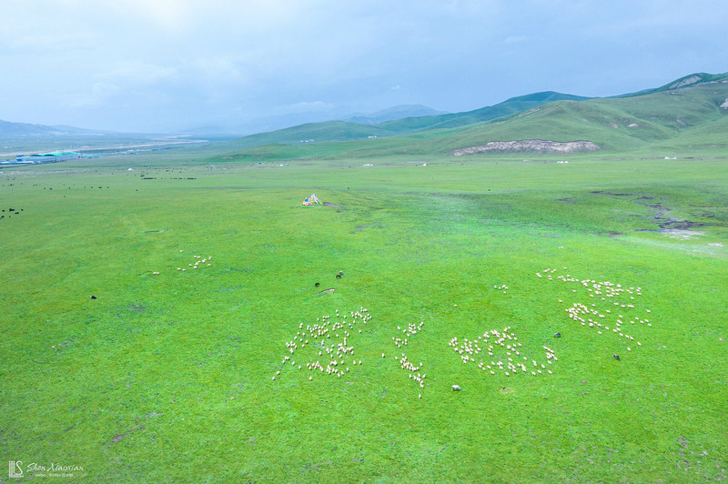
祁连大草原

